b

**Modéliser le comportement des systèmes mécaniques dans le but d'établir une loi de comportement en utilisant des méthodes énergétiques**

**PSI – PSI $⋆$**

**Cycle 5**

**Bilan énergétique d’un système multiphysique**

***Cheville du Robot NAO***

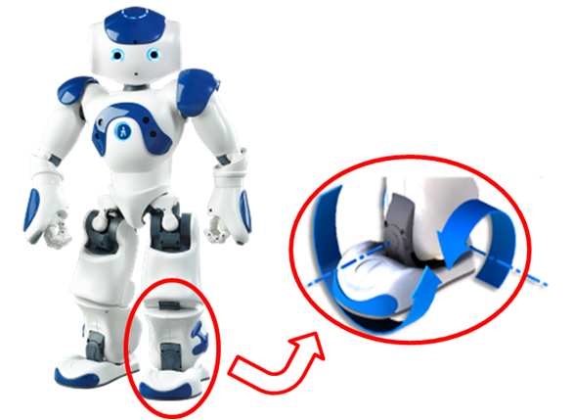

# Objectifs

## Objectif technique

|  |
| --- |
| **Objectif :**  L’objectif de ce TP est d’établir la courbe du couple à fournir par le moteur en fonction de la fréquence de rotation de la barrière. Cette courbe permettra de valider (ou non) le choix du motoréducteur assurant le mouvement de la barrière. |

## Contexte pédagogique

|  |  |
| --- | --- |
|  | **Analyser :**   * A3 – Conduire l’analyse   **Modéliser :**   * Mod2 – Proposer un modèle * Mod3 – Valider un modèle   **Résoudre :**   * Rés2 – Procéder à la mise en œuvre d’une démarche de résolution analytique * Rés3 – Procéder à la mise en œuvre d’une démarche de résolution numérique |

## Évaluation des écarts

|  |  |
| --- | --- |
|  | **L’objectif de ce TP est de vérifier si le moteur de la barrière est compatible avec le besoin du client en analysant les résultats des simulations.** |

# Évaluation de l’énergie nécessaire à la mise en mouvement de la cheville

## Évaluation de l’énergie cinétique

|  |
| --- |
| **Activité 1 – Modélisation**  En utilisant la documentation et le modèle numérique réaliser :   * le graphe de liaison du mécanisme de la cheville (mouvement de tangage) ; * le schéma cinématique de la cheville. |

|  |
| --- |
| **Activité 2 – Modélisation**   * Donner l’expression littérale de l’énergie cinétique. * Déterminer l’inertie équivalente des pignons ramenée sur l’arbre moteur. |

|  |
| --- |
| **Activité 3 – Expérimentation – modélisation**   * Proposer une méthode expérimentale permettant d’estimer le moment d’inertie des pignons. * Proposer une méthode, à partir de SolidWorks, permettant d’estimer le moment d’inertie des pignons. * Proposer une méthode permettant de valider les valeurs déterminées. |

## Caractérisation de l’inertie des sous-ensembles

## Synthèse

Influence de chacun des sous-ensembles dans la dépense énergétique de la cheville.

# Évaluation des pertes énergétiques

# Synthèse